Projet Flatcraft

2016

Groupe

|  |  |  |
| --- | --- | --- |
|  |  |  |
| **Vincent Valembois** |  | Loick Magniez |
|  |  |  |

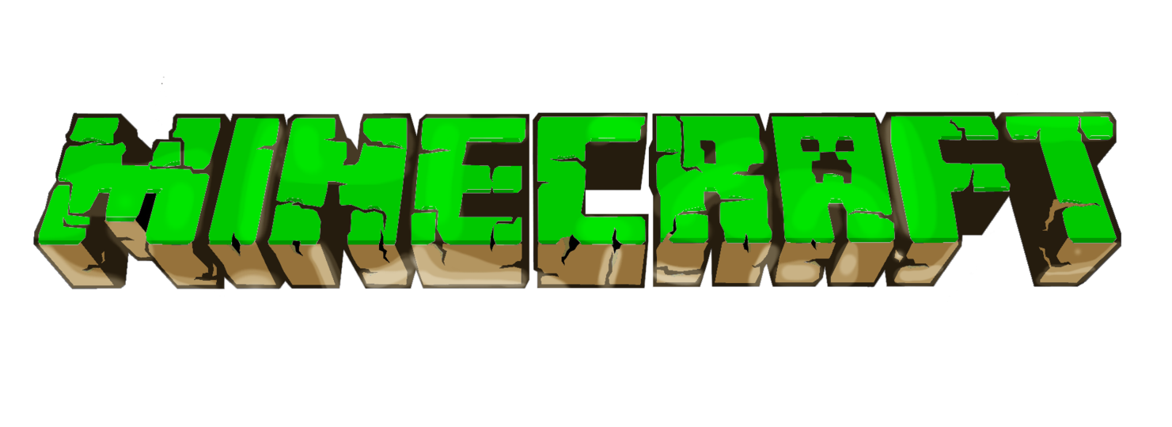

Table des matières

Introduction 1

Langage 2

Conception 3

Le Resultat 5

L’equipe 6

# Introduction

Flatcraft est une version simplifiée 2D de MineCraft réalisée en binôme par les étudiants de DUT2 en informatique de Lens.

On utilisera les images disponibles dans la version libre de MineCraft, [Minetest](http://minetest.net/).

Le but de ce projet logiciel est de mettre en pratique les patrons de conception vus durant la seconde année de DUT et de réaliser une application complète en Java/Swing.

Les exercices des semaines précédentes ont permis de poser une base pour la réalisation de ce projet :

* création d'un espace de jeu (une grille contenant des images)
* réaction à des évènements (patron de conception écouteur)
* mise en place du glissé/déplacé

**Aucune base de code Java n'est donnée pour ce projet : chaque groupe piochera dans le code des semaines précédentes les fonctionnalités dont il a besoin. Seuls des exemples ponctuels de code permettant de résoudre un problème particulier seront fournis.**

Certaines fonctionnalités et règles sont obligatoires, et doivent se retrouver dans les projets de chaque groupe.

D'autres sont laissées à l'appréciation de chaque groupe.

Même si le jeu se déroule en 2D, l'idée est d'essayer de réaliser une application avec laquelle on a envie de jouer.

# Langage

## http://www.livehacking.com/web/wp-content/uploads/2012/12/java-square.pngJAVA

Java est un langage de programmation et une plate-forme informatique qui ont été créés par Sun Microsystems en 1995. Beaucoup d'applications et de sites Web ne fonctionnent pas si Java n'est pas installé et leur nombre ne cesse de croître chaque jour. Java est rapide, sécurisé et fiable. Des ordinateurs portables aux centres de données, des consoles de jeux aux superordinateurs scientifiques, des téléphones portables à Internet, la technologie Java est présente sur tous les fronts !

## UML

Le langage de modélisation unifié, de l'anglais Unified Modeling Language (UML), est un langage de modélisation graphique à base de pictogrammes conçu pour fournir une méthode normalisée pour visualiser la conception d'un système. Il est couramment utilisé en développement logiciel et en conception orientée objet.   
L’UML a permis de conception du projet, nous avons suivis les étapes de l’UML afin d’avoir une ligne de route pour ne pas se perdre et donc d’avoir un projet qui tient la route. 

# Conception

### Design Pattern

* le patron de conception TypeObjectn : (Pour les ressources et les outils)

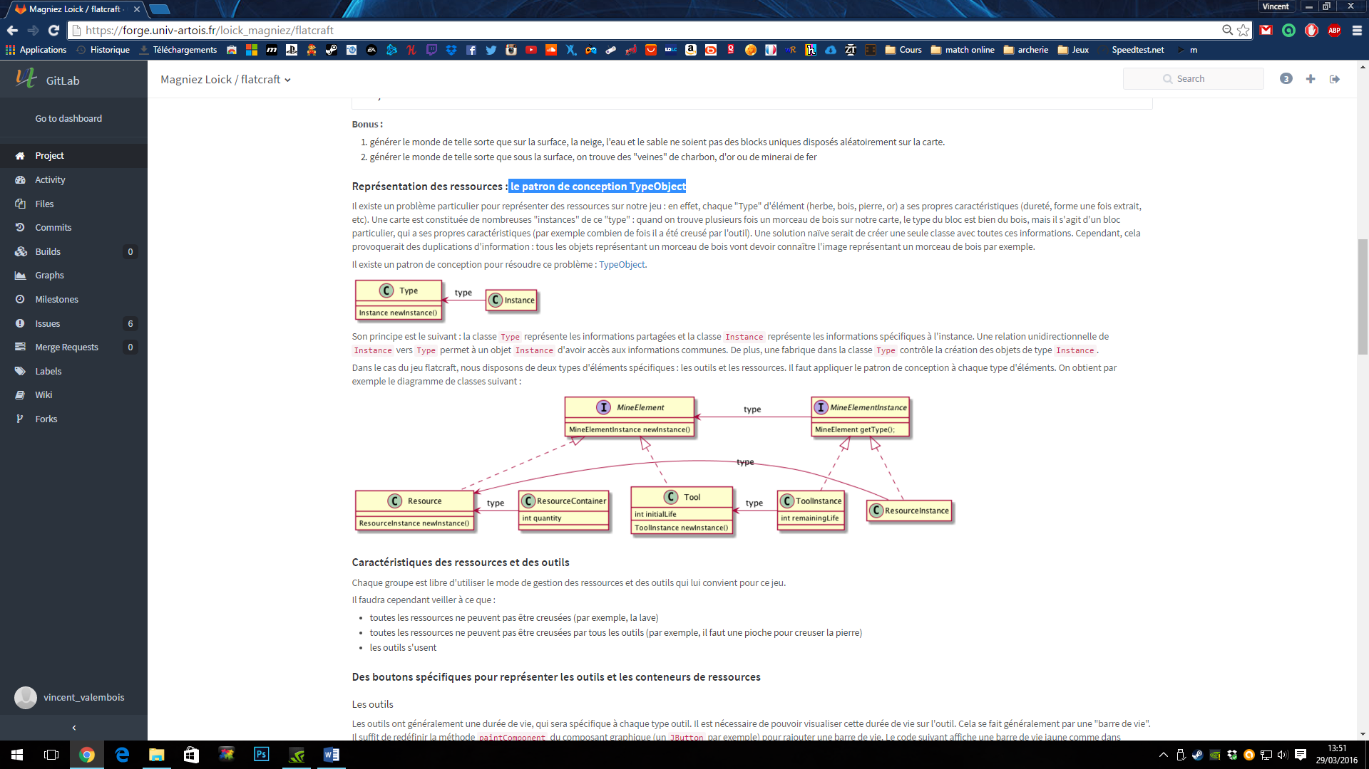

* le patron de conception Prototype : (Pour le glisser deplacer)

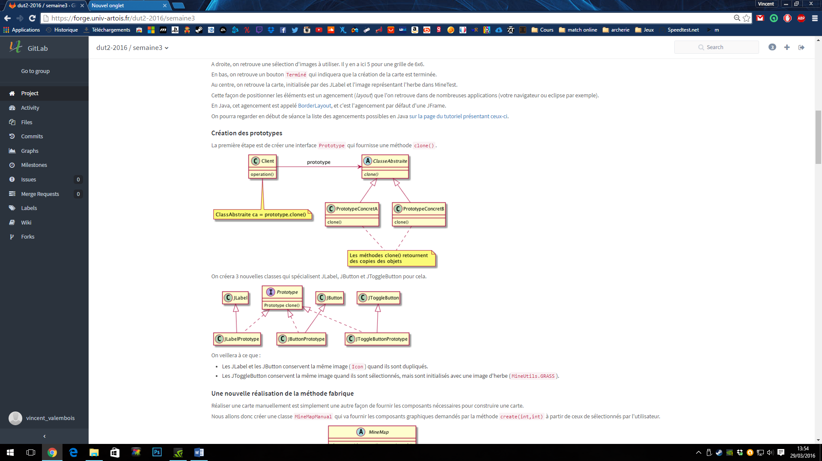

* le patron de conception Abstract factory : (Pour generer des colonnes de ressources différentes)

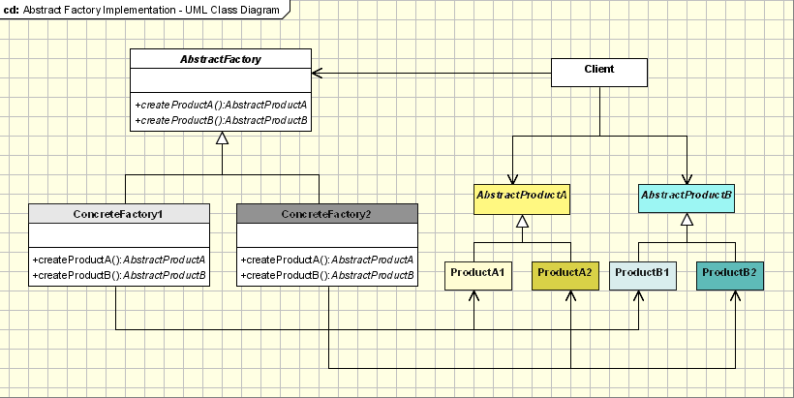

### Diagramme de classes

# Le Resultat

- Il est possible de creuser le monde pour découvrir de nouvelles ressources

- Il est possible d'utiliser plusieurs outils pour creuser (au moins 2)

- Il est possible de transformer des ressources pour créer de nouvelles ressources ou outils (table de craft)

- Il est possible de déposer des ressources sur monde

- Les ressources sont disposées correctement dans le monde

- Le temps nécessaires à l'obtention d'une ressource dépend des ressources et des outils utilisés

- Aucun bug visible n'apparait lors d'un test rapide de l'application

- Le fonctionnement de l'application est intuitif (on ne reste jamais bloqué)

- La gestion des ressources et des outils est avancée

# L’equipe

## Nos Avis

### Loick :

### Vincent :

Je suis assez du projet et de son résultat in fine. Le travail d’équipe ainsi que la collaboration en duo avec Loïck Magniez, c’est très bien passé. L’idée du projet, à savoir le jeu du Minecraft en 2D est une bonne idée puisque nous jouons a ce jeu donc nous connaissons ce jeu, dommage qu’il n’y ai pas la notion de personnage qui bouge sur la map comme dans Terraria.

|  |  |  |  |  |
| --- | --- | --- | --- | --- |
|  | | **Nom**  Magniez  **Prénom**  Loick |  | **Nom**  Valembois  **Prénom**  Vincent |
|  | |  |  |  |
|  |